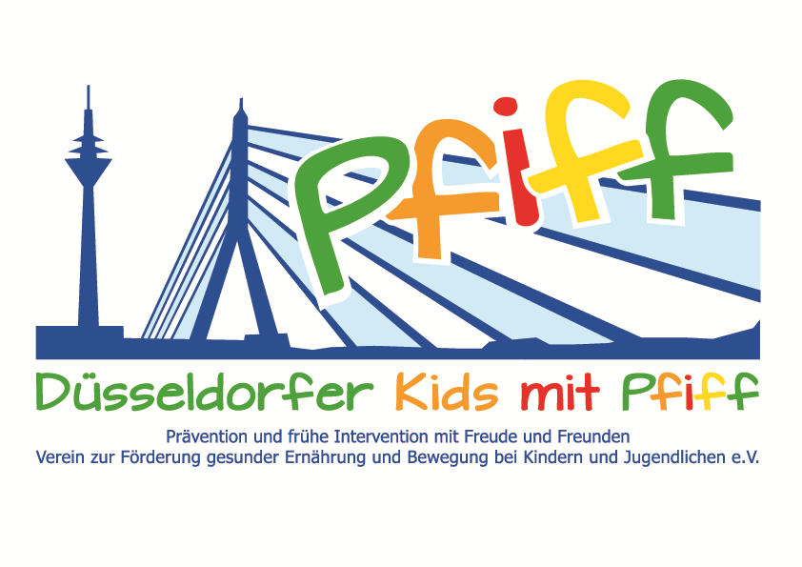
Düsseldorf, den 27. Februar 2018

Pressemitteilung

Olympiasieger unterstützt Diabetes-Prävention

Udo Hempel bringt den Grundschülerinnen und -schülern der SMS-Initiative die Faszination Sport näher.
(Düsseldorf, 26.02.2018) Derzeit verdoppelt sich die Anzahl übergewichtiger Kinder während der Schulzeit. Diese Beeinträchtigungen beschränken sich nicht nur auf das Kindesalter, sondern können auch erheblichen Einfluss auf die weitere Entwicklung bis hin zum Erwachsenenalter haben. Vor diesem Hintergrund setzt sich die Initiative „SMS. Sei schlau. Mach mit. Sei fit.“ für ein ausgewogenes Aufwachsen und eine langfristige Prävention vor Übergewicht und Lebensstil-bedingten Erkrankungen im Kindesalter ein. Die Besuche der SMS-Paten in den Schulen und die Teilnahme der Klassen an außerschulischen Lernorten sind ein wichtiger Bestandteil der Initiative. In diesem Rahmen sammeln die Kinder authentische Erfahrungen in unterschiedlichen Sportarten, entdecken praxisnah die Grundlagen und die Vielfalt einer ausgewogenen Ernährung und erlernen Formen der Stressregulation. Am 27. Februar 2018 besucht nun Udo Hempel, Weltmeister und Olympiasieger im Radsport, die Schülerinnen und Schüler der Städtischen Gemeinschaftsgrundschule Flurstraße in Flingern. Der ehemalige Spitzensportler, der auch heute noch sportlich sehr aktiv ist, ist selbst im Düsseldorfer Stadtteil Flingern aufgewachsen und dort zur Schule gegangen. Im Rahmen eines Motivationsvortrages zum Thema „Sport, weil es sich lohnt“ schildert er anhand seines eigenen Werdeganges und seiner sportlichen Laufbahn den Kindern anschaulich was durch eine regelmäßige Bewegung alles möglich ist und wie viel Spaß und Freude damit einhergehen. Zur Verdeutlichung wird er den Kindern unter anderem eine Aufzeichnung des Olympischen Finales von 1972 vorführen, bei dem Udo Hempel sich in der Mannschaftsverfolgung, gemeinsam mit seinen Team-Kollegen, die Goldmedaille sichern konnte.
„Die Jugend braucht Visionen, Ziele und vor allem Vorbilder. Wer sich mit Lust und Leidenschaft für eine Sache einsetzt und eine gewisse Disziplin hat, der ist auf der richtigen Spur. Als ehemaliger Leistungssportler unterstütze ich die Ziele der SMS-Initiative und setze mich gerne dafür ein, Grundschülerinnen und -schülern die Relevanz eines gesunden Lebensstils zu vermitteln.“, unterstreicht SMS-Pate Udo Hempel sein Engagement. „Die Paten der SMS-Initiative stehen nicht nur mit ihrem Namen für die Sache, sondern bereichern auch den Unterricht der teilnehmenden Schulen durch ihren Besuch. Dadurch zeigen sie den Kindern auf, was mit Hilfe einer regelmäßigen Bewegung und ausgewogenen Ernährung alles möglich sein kann.“, freut sich Projektleiter Prof. Dr. Karsten Müssig über die Unterstützung der SMS-Paten.

Die von Prof. Dr. Karsten Müssig geleitete Initiative „SMS. Sei schlau. Mach mit. Sei fit." an Düsseldorfer Grundschulen möchte Übergewicht und anderen Lebensstil-bedingten Erkrankungen im Kindes- und Jugendalter entgegenwirken. Die SMS-Initiative wird getragen vom Verein Düsseldorfer Kids mit PFIFF e.V. und wissenschaftlich begleitet vom Deutschen Diabetes-Zentrum (DDZ). Die teilnehmenden Kinder absolvieren den aid-Ernährungsführerschein in Kooperation mit dem Bildungszentrum für Diätassistenz der Kaiserswerther Diakonie und das von der Sportwissenschaftlerin Prof. Dr. Kerstin Ketelhut für Grundschulen entwickelte Bewegungsprogramm „Fitness für Kids“. Zusätzlich erhalten die Schülerinnen und Schüler eine Anleitung zur Stressregulation im Rahmen eines Sinnesklassenzimmers des Weiterbildungsganges Motopädie der Präha Weber-Schule sowie Entspannungsübungen in Kooperation mit der Initiative „Die bewegte Schulpause“ der Dietrich Grönemeyer Stiftung und dem Unternehmen Deichmann. Die beiden Krankenkassen IKK classic und KKH, diabetesDE - Deutsche Diabetes-Hilfe, das Sportamt Düsseldorf sowie weitere namhafte Partner und Persönlichkeiten unterstützen die Initiative und ermöglichen den teilnehmenden Schülern weitere attraktive außerschulische Lernorte. Schirmherr ist Thomas Geisel, Oberbürgermeister der Landeshauptstadt Düsseldorf. Die SMS-Initiative wurde 2015 mit dem Unterstützerlogo von IN FORM – Deutschlands Initiative für gesunde Ernährung und mehr Bewegung, und 2016 mit dem GUT DRAUF-Label der BZgA ausgezeichnet.

Termin:
Udo Hempel, 27.02.2018, 12:00 – 12:45 Uhr
GGS Flurstraße, Flurstraße 59, 40235 Düsseldorf

Weitere Informationen zu der Initiative erhalten Sie unter: www.sms-mach-mit.de

